Сценарий школьного мероприятия «Масленица».

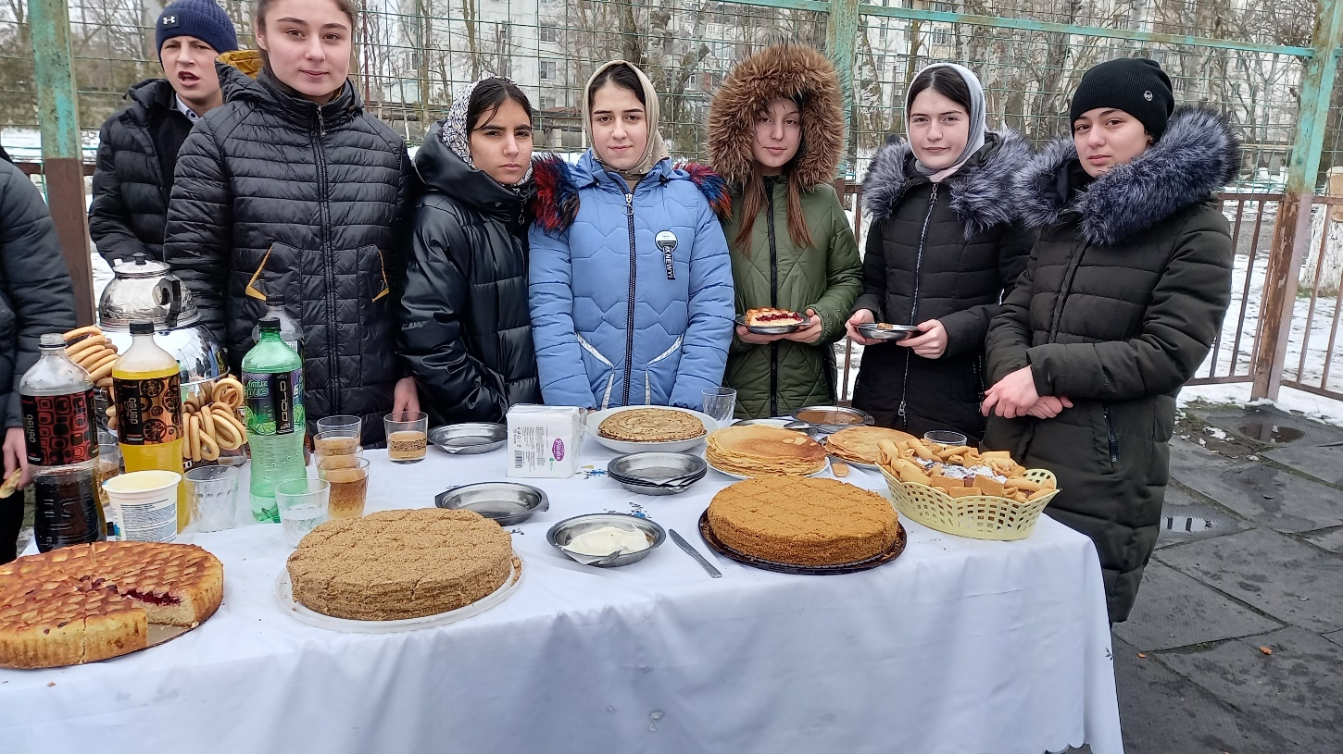

Цели и задачи:
Продолжать знакомить с русскими народными традициями, традицией празднования Масленицы.
Воспитание уважения к чужим обычаям, традициям.
Расширение познавательных интересов, любви к культурным ценностям.
Развитие творческих способностей.
Продолжать формирование интереса к русской кухне.
Создание эмоционального настроя, умения работать в коллективе.
Ход мероприятия.

1-й ведущий
Добрый день, гости дорогие,
Жданные, званые и желанные.

2-й ведущий
Здравствуйте, молодки!
Здравствуйте, лебедки!
Ребята-молодцы, веселые удальцы!

1-й ведущий
Почтенные и молодые.

2-й ведущий
Полненькие и худые.

1-й ведущий
Мы рады гостям, как добрым вестям!

2-й ведущий
Добро пожаловать! Всех привечаем, душевно встречаем!
У нас сегодня представленье —
Всем на удивленье!

1-й ведущий
Спешите! Спешите! Торопитесь занять лучшие места!

2-й ведущий
Приходите все без стесненья:
Билетов не надо —
Предъявите хорошее настроение!
1-й ведущий.
Мы сегодня Масленицу встречаем, зиму провожаем, весну заклинаем!
Ученик.
«Масляна неделя В город к нам прилетела В школу к нам пришла Радость всем нам принесла.
Ох, Масленица хороша!
От неё поёт душа!
Ученик.
«Добро пожаловать на наш праздник,
Затей у нас много разных!
Песни, частушки послушаем,
Блинов со сметаной покушаем,
А ещё будут здесь состязания,
Разные смешные задания.
Победители и те, кто рядом,
Получат сегодня призы и награды.»
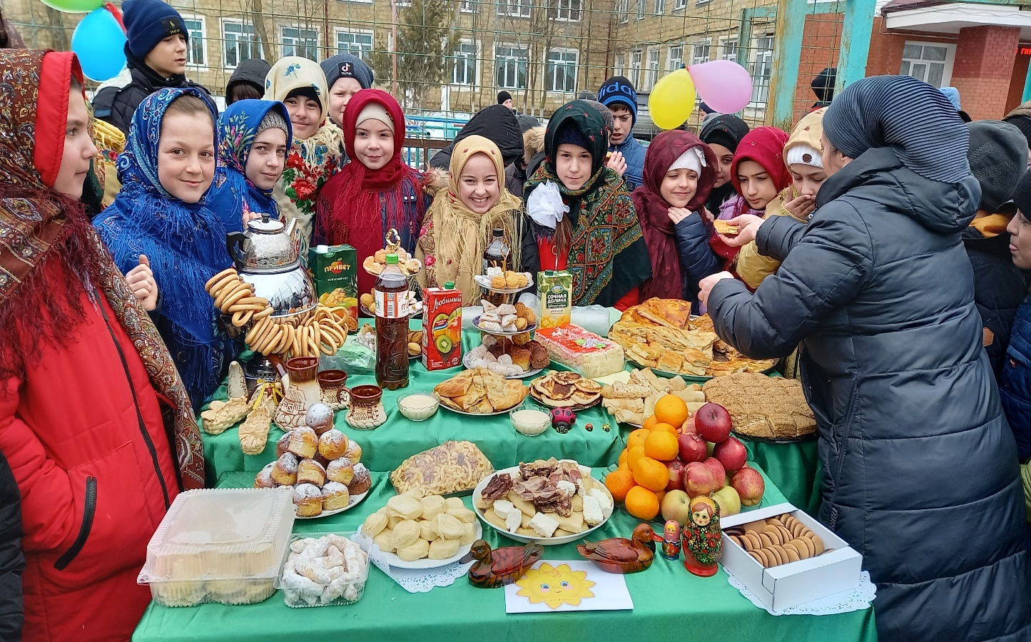

Ведущий 1:

Масленица - древнейший праздник на Руси, корни которого уходят в глубь веков. Масленица - это праздник прощания с зимой и встречи Весны, Солнца, Жизни! Масленица самый радостный и светлый праздник, пришедший к нам из языческой Руси. Сохранился после принятия христианства. Кроме того Масленица, как может быть не всем известно, это персонаж славянской мифологии. Масленица воплощает в себе сразу трёх персонажей: Плодородие, Зиму и Пробуждение природы.
Масленица — это ещё и проводы длинной Зимы, это ожидание весеннего тепла, это обновление природы.
Ведущий 2:
Сама по себе масленичная неделя не однородна: если в первые три дня крестьяне ещё занимались хозяйственными работами, то с четверга работать запрещалось, так как начиналась Широкая Масленица. Таким образом, масленичная неделя состояла из двух половинок. Первые три дня — Узкая Масленица, а последующие дни — Широкая Масленица.
Ведущий 1,
Каждый день масленичной недели имеет своё название и требует определённых ритуалов. Ритуалы масленичной недели.
Ведущий 2.
1день: Понедельник — встреча
Начальный день Масленицы получил название — встреча. В этот день начинали печь блины. Первый блин в понедельник никогда не ели, а угощали соседей. В этот же день из соломы делали чучело Масленицы. Его обряжали в женскую одежду с масляным блином или сковородой в руках, насаживали га шест, катались с ним, а затем ставили на горку или возвышенное место. После обеда все шли кататься со снежных гор и петь песни:
Ученик.
Масленица, Масленица!
Мы тобою хвалимся,
На горах катаемся Блинами объедаемся!
Хоровод вместе с Масленицей (Песня)
Ученик.
«Встреча».
Здесь мы услышим интересные речи.
Нет веселья без частушек,
Посиделок без подружек,
Нету без гармошки пляски,
Небылицы нет без сказки.
Расскажите небылицы В монологе или в лицах,
Фантазируйте, друзья,
Грустить на Масленицу нельзя!»
Игра: Метелка.
Дети становятся в ряд и начинают передавать друг другу веник. Все это действо сопровождается веселыми мотивами. Когда музыка замолкает тот участник, у которого веник оказывается в руках, должен рассказать стишок, спеть частушку или отгадать загадку про масленицу.
Ведущий 1:
2день: Вторник — заигрыш
Второй день Масленицы называется — заигрыш. Этот день посвящался молодожёнам. Все семейные пары, у которых недавно вся деревня была на свадьбе, должны были скатиться с горы при этом призывая родных и знакомых: «У нас горы готовы и блины испечены — просим жаловать». Начинались масленичные гуляния. После весёлых игр парни и девушки собирались за общим столом.
Ученик.
«Все на «заигрыши» к нам:
Предлагаем игры вам!
Ну-ка, кто из вас сильней?
Поворотливей, умней!
Покажи - ка свою удаль Перед девушками, сударь!»
«Две команды у нас есть По делам хвала им, честь Кто в игры с нами поиграет?
Победителем кто станет?
Раз, два, три, четыре Играем, что есть силы.»
«А теперь прошу вниманья!
У нас для вас соревнованье!
Кто захочет - стар и млад Перетягивать канат?»
Конкурс. «Перетягивание каната».
Ведущий 2:
3день: Среда — Лакомка
Третий день Масленицы называется — лакомка. На третий день во всех домах накрывались пышные столы. Прямо на улице открывались многочисленные палатки, где продавались горячие блинчики, вкусные напитки, калёные орехи, медовые пряники.
В этот день зять приходил к «тёще на блины».
Ученик.
Ой ты Лакомка Среда!
Масляна сковорода!
Повелось со старины,
Едем к тёще на блины!

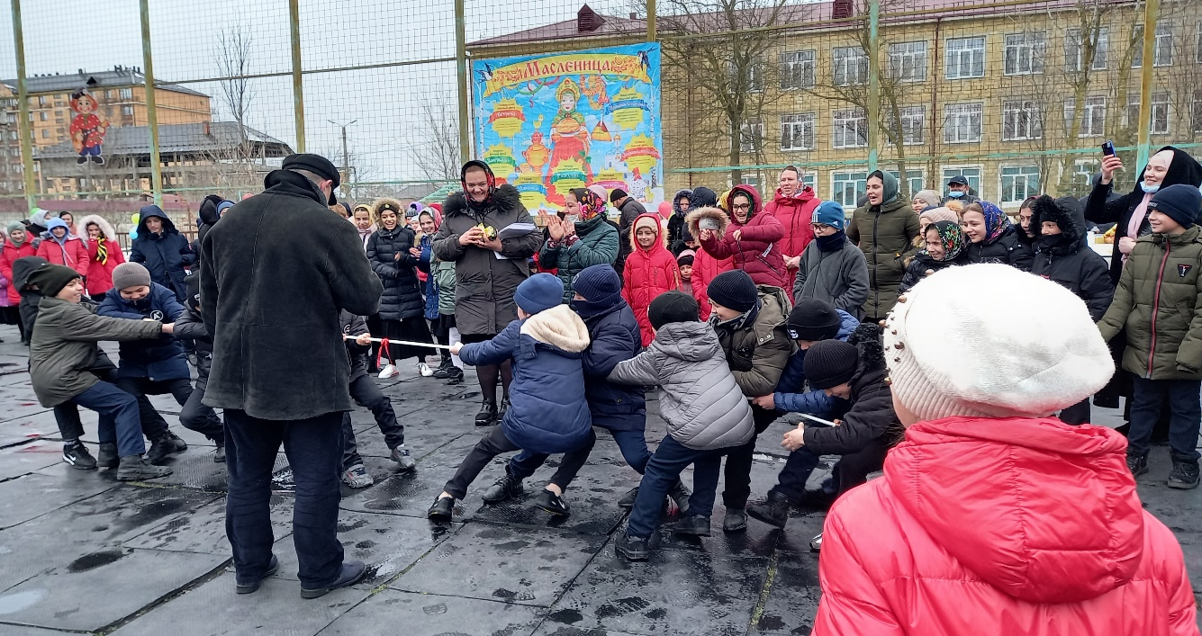

Игра: Карусель.
Для потехи нужен высокий шест с разноцветными лентами, который вращает ведущий. Дети хватаются за ленты и бегут вокруг шеста. При этом в зависимости от возраста можно видоизменять развлечение. Так, малышам вполне будет достаточно менять направление и темп движения.
Деткам постарше можно устроить такую забаву: пусть они под веселую музыку бегают по кругу вокруг шеста, не трогая при этом ленточки. Когда музыка прекратится нужно успеть ухватиться за ленточку, которых на одну меньше, чем участников.
Ведущий 1:
4день: Четверг — разгуляй
Этот день часто называли широкий четверток, разгул, перелом. В этот день на праздник собирались все. Как раз в этот день принято было устраивать разные игры, катание на горках, весёлые карнавалы. В этот день особенно деревенские жители обряжались кто во что хотел. По старинному обычаю в этот день на Руси выпекали из сдобного теста жаворонков, голубков, ласточек - предвестников Весны.
Ученик.
«Четверток широкий»
Вас встречают Весёлые девчонки.
Здесь частушки мы услышим Ну, а лучшие - запишем Разгуляй - гуляй, народ,
Бери Масленицу в оборот!
Пой частушки, веселись;
Хлопай громче, улыбнись!»
Начинаем петь частушки,
Просим не смеяться:
Тут народу очень много,
Можем растеряться!
Девочки поют частушки.
Приходите, заходите
На румяные блины.
Нынче Маслена неделя —
Будьте счастливы, как мы!

Я на Маслену готова
Скушать 50 блинов.
Закушу их сдобою,
Похудеть попробую.

Напеки, кума, блинов,
Да чтоб были пышные.
Нынче Маслена неделя
- Можно съесть и лишнего.

Пятый блин я слопала,
На мне юбка лопнула.
Пойду юбку зашивать,
Чтобы есть блины опять.

Веселей играй, гармошка,
Масленица, не грусти!
Приходи, весна, скорее,
Зиму прочь от нас гони!

На прощанье весь народ
Масленицу подожжет.
Разгорайся поскорей,
Чтоб жилось нам веселей!

Мы кончаем петь частушки
До другого вечера.
Вы сидите до утра,
Коли делать нечего.

Вот настал момент прощанья,
Будет краткой наша речь.
Говорим мы: «До свиданья,
До счастливых новых встреч!»
Игра: Эстафета с блинами.
Для конкурса понадобятся блины и сковородки. Задача: пробежать со сковородкой с блином, подбрасывая его при этом не менее трех раз.
Игра: Тренога
Члена команд разбиваются на пары. В паре связываются правая нога одного участника и левая другого. Таким образом нужно пробежать дистанцию с препятствиями и передать эстафету другой паре.
Ведущий 2:
5день: Пятница - тёщины вечери
Если в среду зятья ходили к тёщам, то теперь — наоборот: в гости должны приходить тёщи. Зять должен сам угостить тёщу и тестя блинами. Тёща же, приглашённая зятем, как не странно, присылала зятю всё из чего пекут и на чём пекут блины: кадушку для теста, сковороды, а тесть мешок муки и масло. Эта встреча символизировала оказание чести семье жены.
Ученик.
«На тёщиных вечерках Зятья тёщ угощают,
За столы накрытые Родню всю приглашают.
Загадай загадку,
Отгадай ответ:
Лучше милой тёщи Для зятя друга...(нет!)»
Сценка:
Ведущий 1.
Стол. На столе самовар, блины, чашки. За столом тёща и зять.
Теща:
«Будешь со мной стих читать, в рифму слова подбирать»
Зять соглашается.
«Ребята, если зять не сможет слово в рифму подобрать, поможем тещё!»
Ребята: -ДА!
Зять решил устроить батл,
Тещу в гости он...(позвал).
Купил муки, купил творог,
Испёк рассыпчатый...(пирог).
Зять мамашу в гости ждёт,
Но что - то тёща...(не идёт).
Он долго у стола ходил,
Потом кусочек...(отхватил).
Затем подвинул стул и сел И весь пирог в минуту...(съел),
Когда же тёща подошла,
То даже крошек...(не нашла).
«Молодцы, ребята! А сейчас, чтобы «умаслить тёщу» вы должны отгадать загадки» Загадки:
Ведущий 2:
А теперь загадки загадаем. Отгадавшему сладкий приз 1 .По плешивому хлопну,
На плешивого капну,
Плешь обдеру Да опять наведу.
Что я делаю? (Пеку блины)
2.Идёт после Масленицы: часового не имеет, а называет себя... (Пост)

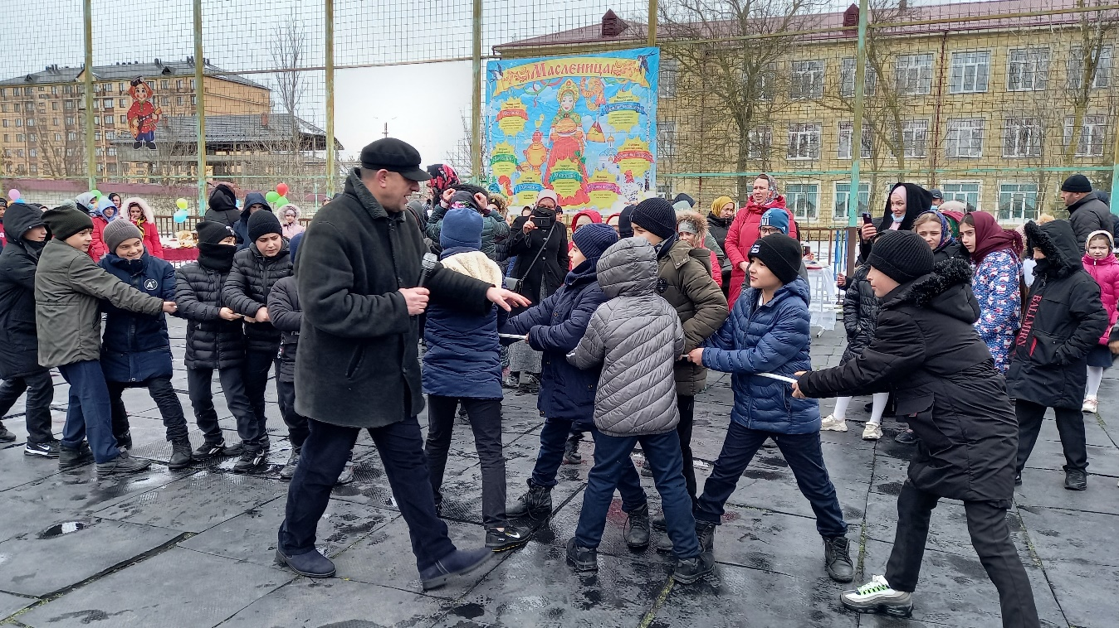
Игра: Метелки.
Команды встают в ряд. Первому участнику выдается в руки метелка. Задача: под музыку передать метелку соседу и бежать в конец шеренги. Выигрывает группа, у которой первый человек снова станет первым, держа при этом метелку.
Ведущий 2:
6день: Суббота — золовкины посиделки
В субботу, на Золовкины посиделки молодая невестка приглашала родных мужа к себе в гости. Если золовка была незамужняя, тогда она созывала и своих незамужних подруг. Если же наоборот, то приглашалась лишь замужняя родня.
Ученик.
«Золовкины посиделки - Это вам не безделки.
Ну-ка, поговорки
Про Масленицу вспомните,
Мудрые пословицы Ребятам всем напомните Про блины и про весну,
Про гулянья яркие,
И про проводы зимы, весёлые и жаркие»
Ведущий 1.
«Сейчас вы, красны девицы и вы, добры молодцы, покажите свою смекалку. Пословицы - это цвет народного ума, это житейская народная мудрость. Пословицы красят речь, делают её образной. Я пословицу начинаю - вы заканчиваете»
Пословицы:
Не красна изба углами, а красна...(пирогами);
Зима без снега - лето...(без хлеба);
Кто рано встаёт...(тому Бог подаёт);
Работать не встанешь, ноги с голоду...(протянешь);
Кто хвалится, тот...(с горы свалится);
У кого что болит, тот...(про то и говорит);
Дурная голова...(ногам покою не даёт);
Что с возу упало...(то пропало).
Ведущий 2:
7день: Воскресенье — прощённое воскресенье
Это последний день Масленицы. В народе его называют - прощёное воскресенье.
В воскресенье все вспоминали, что в понедельник наступит Великий Пост. В последний день Масленицы принято просить прощения у всех родных и знакомых словами «Прости меня, Христа ради», на что отвечают: «Бог простит!» В этот день прощают все обиды и оскорбления. В пост надо было входить с легким сердцем и чистой душой.
Ученик.
Приходите в Воскресенье
- Будем мы просить прощенья,
Чтоб с души грехи все снять,
С чистым сердцем Пост встречать!
скрепим дружбу поцелуем,
Хоть и так мы не воюем.
Ведь на Масленицу нужно Укреплять любовь и дружбу!
Ученик.
« Пора прощаться нам с Зимой,
Повстречаться всем с Весной.
Зиму будем доставать,
На костре большом сжигать.
Но к ней пройти не каждый сможет,
Есть здесь смелые, кто поможет!»
Ведущий 1:
Кульминацией Масленицы считается сжигание чучела, как символа Зимы, которая заканчивалась, и наступала Весна. Вот мы и вспомнили историю и ритуалы Масленицы, этот очень красивый и поистине очень красивый праздник нашел свое отражение
и во многих произведениях искусства. Нельзя рассказать о жизни Русского народа, не упомянув о праздновании Масленицы.
Ученик.
«Вот и кончилось маслице,
Прошла, прошла Масленица !
До чего нас довела!
До хлеба, до редьки,
До пареной репки,
До горького хвоста,
До Великого поста.»
Ведущий 1:
Ах, да! Какая же масленица без блинов! Просим, угощайтесь!
Ученик.
«На чай с блинами приглашаем.
Приходите, не стесняйтесь!
Хороши блины! Всем хватит!
Угощайтесь! Угощайтесь!
А блины- то круглые Прямо с пылу с жару.
Подходите, подходите,
Ближе к самовару»

